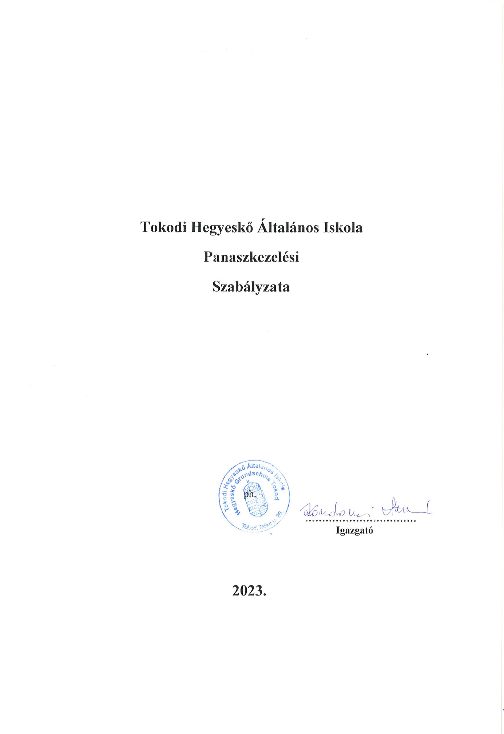

**Panaszkezelési rend az intézményben**

**Bevezetés**

A panaszkezelési eljárás célja, hogy a panaszkezelés során a jogszabályok és az iskola belső szabályzatai által elvárt normákat betartsuk és betartassuk. A panaszkezelés során arra törekszünk, hogy a felvetődött problémák, sérelmek az iskolán belül megfelelő szinten rendeződjenek.

A panaszkezelés rendje azokat a folyamatokat érinti, amelyek nem kerültek szabályozásra az intézmény SZMSZ-ében, házirendjében.

Panaszkezelés során figyelembe vett jogszabályok:

* A panaszokról és közérdekű bejelentésekről szóló 2013. évi CLXV. törvény
* A nemzeti köznevelésről szóló 2011. évi CXC törvény
* A nevelési-oktatási intézmények működéséről és a köznevelési intézmények névhasználatáról szóló 20/2012. (VIII. 31.) EMMI rendelet
* A nemzeti köznevelési törvény végrehajtásáról szóló 229/2012. (VIII.28.) Korm. rendelet

1. **Általános alapelvek**

A panaszkezelési eljárás célja, hogy az iskolában történő munkavégzés során esetlegesen felmerülő problémákat a legkorábbi időpontban a legmegfelelőbb szinten lehessen feloldani, megoldani.

Az iskola tanulóit, szüleiket/gondviselőiket, iskola közösségeit (DÖK, SZMK) valamint az iskola dolgozóit panasztételi jog illeti meg.

A panasz olyan kérelem, mely egyéni jog- vagy érdeksérelem megszüntetésére irányul.

Panaszt tenni olyan ügyekben lehet, melyekkel kapcsolatban az iskola köteles, vagy jogosult intézkedésre.

A panasztétel és panaszkezelés során az eljárásrendet és a szolgálati utat be kell tartani.

A panasz jogosságát, okával kapcsolatos körülményeket a III. fejezetben meghatározott ügyfelelős köteles megvizsgálni.

Jogossága esetén köteles az ok elhárításával kapcsolatban intézkedni, vagy az intézmény vezetőjénél intézkedést kezdeményezni.

A Panaszkezelési szabályzatról és tartalmáról az iskolába lépéskor a tanulót és törvényes képviselőjét, valamint minden új dolgozót tájékoztatni kell.

1. **Formális panaszkezelési eljárás**

A panaszkezelő felé a panasztevők jelzéseiket megtehetik:

* személyesen
* írásban (levelezési cím: 2531 Tokod, Béke u. 26.)
* elektronikusan (intézményi e-mail cím: hegyeskoiskola@gmail.com)

Az intézményben a panaszügyek kezelése, amennyiben a panaszosnak az érintett személlyel nem sikerül megoldást találni a III. fejezetben leírtak szerint történik.

Az eljárás során a megbeszéléseket írásban dokumentálni kell (Panaszkezelési Nyilvántartó Lap). A nevelési-oktatási intézménybe érkezett vagy az intézményen belül keletkezett iratok kezelésének rendjét az iratkezelési szabályzatban kell meghatározni.

A panaszügyek kivizsgálására és lezárására 30 nap áll rendelkezésre.

1. **A panaszkezelés lépcsőfokai, ügyfelelősök és feladataik**

*Eljárás folyamata:*

|  |  |  |  |  |
| --- | --- | --- | --- | --- |
|  |  | *eljáró személy* | *szint* | *eredmény/döntés* |
|  |  | érintett pedagógus | intézmény | megoldott ügy vagy magasabb szintre kerül |
|  |  |  |  |  |
|  |  |  |  |  |
| panaszos |  | osztályfőnök | intézmény | megoldott ügy vagy magasabb szintre kerül |
|  |  |  |  |  |
|  |  |  |  |  |
|  |  | intézmény vezetője | intézmény | I. fokon |
|  |  |  |  |  |
|  |  |  |  |  |
|  |  | tankerületi igazgató | fenntartó | II. fokon |

***Eljárásrend a pedagógusra irányuló panasz esetén***

1. Panasz esetén először az érintett pedagógus felé kell a jelzést megtenni, első fokon ő kezeli a problémát. Amennyiben a felek nem találnak megoldást, a felek az ügyben érintett tanuló osztályfőnökéhez fordulhatnak.
2. Megkeresés esetén az osztályfőnök kezeli a problémát. Amennyiben nem szűnik meg a panasz oka, a felek az igazgatóhoz fordulhatnak.
3. A felek jelzése után az igazgató kezeli a problémát.
4. Az intézményi panaszkezelés legfelsőbb szintje az intézményvezetői intézkedés, amennyiben alsóbb szinten nem sikerült a panaszt kezelni.
5. Abban az esetben, ha nem sikerül intézményen belül megnyugtató megoldást találni, akkor a felek a tankerületi igazgatóhoz fordulhatnak.

***Eljárásrend tanulóra irányuló, illetve tanulókat érintő panasz esetében***

1. A panaszos problémájával az osztályfőnökhöz fordul.
2. Az osztályfőnök aznap, vagy legkésőbb a következő tanítási napon megvizsgálja a panasz jogosságát. Amennyiben az nem jogos, akkor tisztázza az ügyet a panaszossal. A megbeszélésről feljegyzés készül.
3. Jogos panasz esetén az osztályfőnök egyeztet az érintettekkel. Ha ez eredményes, akkor a probléma megnyugtatóan lezárul. A megbeszélésről feljegyzés készül.
4. Abban az esetben, ha az osztályfőnök nem tudja megoldani a problémát, közvetíti a panaszt az igazgató felé.
5. Az igazgató 3 munkanapon belül egyeztet a panaszossal.
6. Az egyeztetést, megállapodást a panaszos és az érintettek írásban rögzítik és aláírásukkal elfogadják az abban foglaltakat, így az egyeztetés eredményesnek tekinthető.
7. Amennyiben a probléma megoldásához türelmi idő szükséges, 1 hónap időtartam után az érintettek közösen értékelik a beválást. A megbeszélésről feljegyzés készül.
8. Ha a probléma ezek után is fennáll, a panaszos, kiskorú esetén annak törvényes képviselője jelezheti a panaszt a fenntartó felé.
9. A fenntartó saját panaszkezelési eljárásának megfelelően jár el az ügyben.
10. A folyamat gazdája az igazgató, aki a tanév végén ellenőrzi a panaszkezelés folyamatát, összegzi a tapasztalatokat. Ha szükséges, elvégzi a korrekciót az adott lépésnél, és elkészíti beszámolóját az éves értékeléshez.

***Eljárásrend alkalmazottakra irányuló, illetve alkalmazottakat érintő panaszok esetén***

1. Az alkalmazott panaszát írásban vagy szóban eljuttatja ahhoz a személyhez, aki a felelőse annak a területnek, ahol a probléma felmerült. Szóban történő panasz esetén feljegyzést kell készíteni.
2. A felelős 3 munkanapon belül megvizsgálja a panasz jogosságát. Ha a panasz nem jogos, akkor a felelős tisztázza az ügyet a panaszossal, amiről feljegyzést készül.
3. Ha a panasz jogosnak minősül, akkor a felelős 5 munkanapon belül egyeztet a panaszossal, majd – szükség esetén – további érintettekkel. A megbeszélésekről feljegyzés készül.
4. Ezt követően a felelős és a panaszos, valamint az érintettek az egyeztetés eredményét, a megállapodást írásban rögzítik és aláírásukkal igazolják, hogy elfogadják az abban foglaltakat. Ebben az esetben a probléma megnyugtatóan lezárult.
5. Amennyiben a panasz megoldásához türelmi idő szükséges, 1 hónap időtartam után a panaszos és a felelős közösen értékeli a beválást. A megbeszélésről feljegyzés készül.
6. Ha a türelmi idő lejártával a probléma nem oldódott meg a felelős közreműködésével, akkor a panaszos vagy a felelős az igazgató felé jelzi a problémát.
7. Az ügy továbbítása esetén az intézményvezető kezeli az ügyet. Amennyiben közreműködésével nem sikerül megnyugtatóan rendezni a problémát, a tankerületi igazgatóhoz fordul.
8. A fenntartó saját panaszkezelési eljárásának megfelelően jár el az ügyben.
9. Ha a probléma ezen a módon sem volt orvosolható, a panaszos az illetékes bírósághoz fordulhat. Az eljárást törvényi szabályozók határozzák meg.
10. A folyamat gazdája az igazgató, aki a tanév végén ellenőrzi a panaszkezelés folyamatát, összegzi a tapasztalatokat. Ezek alapján javaslatokkal, észrevételekkel segítheti az intézmény munkáját, és elkészíti beszámolóját az éves értékeléshez.
11. **Az eljárás dokumentálása**

Az eljárás során lefolyt megbeszélésekről, megállapodásokról írásbeli feljegyzést kell készíteni, azt iktató számmal ellátni.

A panaszokról az igazgató „Panaszkezelési nyilvántartás”-t köteles vezetni, melynek a következő adatokat kell tartalmaznia:

1. A panasz megtételének időpontja
2. A panasztevő neve
3. A panasz leírása (amennyiben a panasz megtétele írásban történt, az írott dokumentum)
4. A panaszt az intézmény nevében fogadó személy neve, beosztása
5. A panasz kivizsgálásának ideje, módja, eredménye
6. Az esetleg szükséges intézkedés megnevezése, várható eredménye
7. Az intézkedés végrehajtásáért felelős személy neve, beosztása
8. A panasztevő tájékoztatásának időpontja, módja, eredménye
9. A panasztevő nyilatkozata, hogy a tájékoztatásban foglaltakat elfogadja, illetve ennek hiányában jegyzőkönyv indoklással arról, hogy nem fogadja el.

Mellékletek: Az eljárás során keletkezett iratok.

|  |  |  |  |  |  |  |  |  |
| --- | --- | --- | --- | --- | --- | --- | --- | --- |
| Panaszkezelési Nyilvántartó Lap | | | | | | | | |
| Panasztétel | | időpontja: | | Panasztevő | | | | Neve: |
| Panasz leírása: | | | | | | | | |
| Panasz fogadó | | Neve: | | | | | | |
| Beosztása: | | | | | | |
| Kivizsgálás | | Ideje: | | | Módja: | | Eredménye: | |
| Szükséges intézkedés és a várható eredmény leírása: | | | | | | | | |
| Intézkedés eredményességéhez szükséges türelmi idő vége: | | | | | | | | |
| Végrehajtásért felelős | | Neve: | | | | | | |
| Beosztása: | | | | | | |
| Panasztevő tájékoztatásának | | | | | | | | |
| Ideje: | | Módja: | | | | Panasztevő nyilatkozata: | | |
| A panaszkezelési eljárás végleges lezárulásának | | | | | | | | |
| Ideje: | Megállapításai: | | | | | | | |
| Mellékletek felsorolása | Iktatószám | | Tárgy | | | | | |
|  | |  | | | | | |
|  | |  | | | | | |

A Nyilvántartó lapot lezárta:

Dátum:

ph. ..................................................................

igazgató aláírása